VENDESI
CONDOTTA CIRCOLARE AD ELEMENTI IMBULLONATI IN ACCIAIO ONDULATO
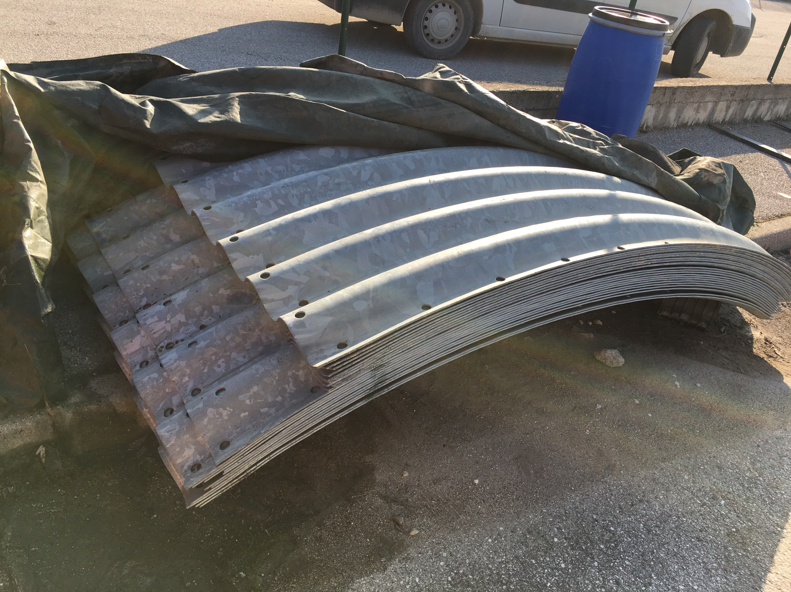
€ 3.300,00 iva 22% inclusa

- DIAMETRO DELLA CONDOTTA: 5,01 m
- SPESSORE DELLA LAMIERA: 5 mm
- AMPIEZZA DELL’ONDA: 200 mm
- LUNGHEZZA COMPLESSIVA: 4,80 ml
- BULLONI DI GIUNZIONI: 10 n/ml
- DITTA PRODUTTRICE: TUBOSIDER SPA
- ANNO DI PRODUZIONE: 2012
- STATO: NUOVO – MAI UTILIZZATO

PRESENTAZIONE DELLE OFFERTE

Si accettano SOLAMENTE offerte in aumento da inviarsi all’email stimamiglioc@acquedelchiampospa.it entro le ore 12:00 del 13/04/2018

Saranno accettate solamente le proposte formulate mediante il modulo allegato.
Per l’eventuale visione del materiale contattare l’ing.Costanza Stimamiglio tel 0444 459 139
dalle ore 11:00 alle ore 13:00 dal martedì al venerdì.
Consegna immediata non oltre il 30/04/2018


Acque del Chiampo S.p.A. via Ferraretta, 20 36071 Arzignano (VI)
Tel. 0444 459 111 fax 0444 459 222 C.F. 81000070243 P.IVA 02728750247
R.I. di VI n. 81000070243 R.E.A n. 271789 cap.soc. 33.051.890,62 euro int.vers.

Maggiori dettagli
Lunghezza dei singoli elementi: 1,20 ml
Peso al ml: 858 kg/ml
Peso complessivo: 4118 kg
Pendenza: nessuna
Tirafondi: 0
Giuntoplasti: no
Codifica Tubosider spa: Condotta T200 C/47 sp.500

La condotta è costituita dai seguenti elementi:
- n.9 Lam caland T200 9 spazi sp 5.00 10B zincata
- n.12 Lam caland T200 10 spazi sp 5.00 10B zincata
- n. 463 Dado M20-8 dis 080 2087 zinc
- n.421 Vite M20x35 T.E 8.8 dis 080-2377 zinc
- n.42 Vite M20x45 T.E 8.8 dis 080-2377 zinc

Verranno forniti anche:
- lo schema ed il manuale di montaggio della ditta produttrice;
- il Certificato di qualità e conformità della ditta produttrice.

Descrizione del materiale
Acque del Chiampo spa, interamente a capitale pubblico, causa non utilizzo, pone sul mercato l’attrezzatura in epigrafe.
E’ una condotta modulare a giunti bullonati costituita da lamiera di acciaio con profilatura ondulata, con onda normale alla direttrice zincata
Il materiale si trova in deposito presso l’impianto discarica per rifiuti non pericolosi n.9, sita in Via Ottava Strada ad Arzignano (VI), a disposizione per una visione su appuntamento.
Il materiale, consegnato nell’agosto 2012, è stato scaricato e messo in deposito; non è mai stato utilizzato; la bulloneria risulta ancora imballata.

Elementi in acciaio zincato ondulato e fusto blu contenente la bulloneria

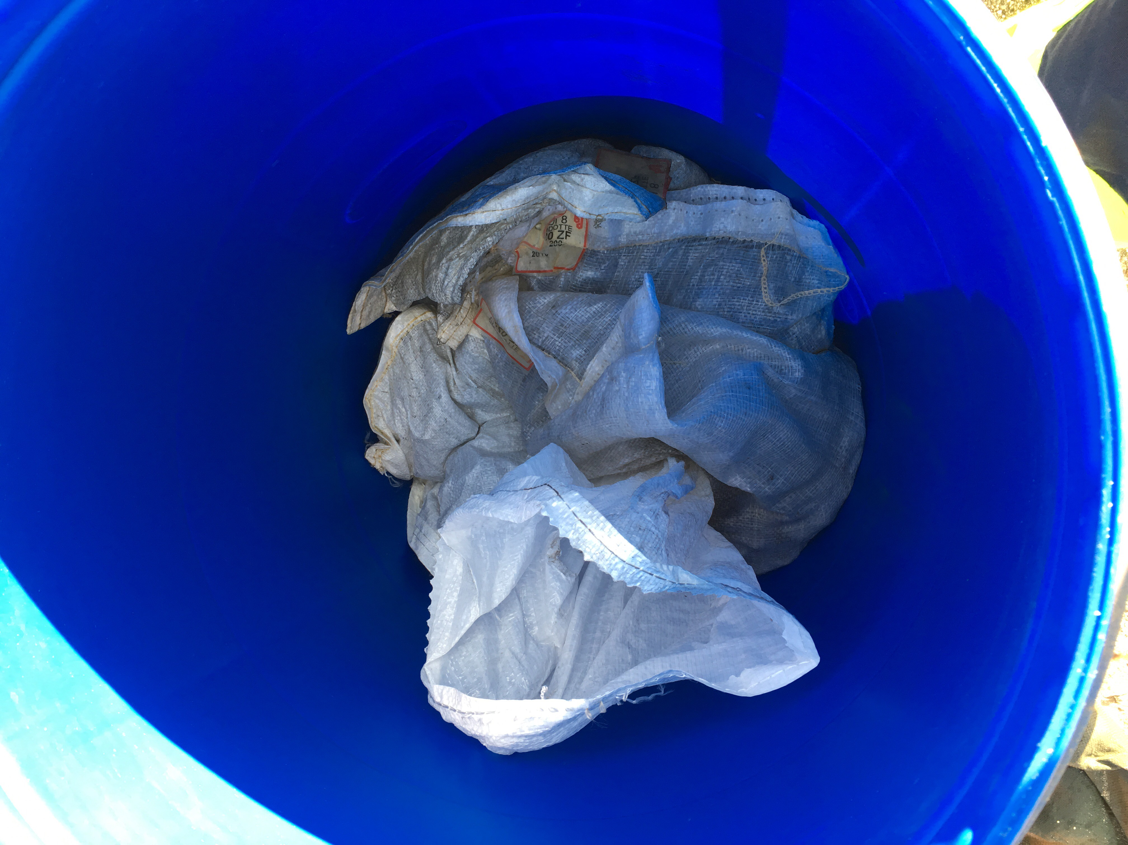

Bulloneria ancora imballata, posta all’interno del fusto blu
MODELLO OFFERTA ECONOMICA

Spett.le
Acque del Chiampo Spa
Via Ferraretta, 20
36071 Arzignano (VI)
Fax. 0444_459222

OGGETTO: CONDOTTA CIRCOLARE AD ELEMENTI IMBULLONATI
Il sottoscritto ___________________________________________
nato a _______________________________________________________ il _______________,
residente nel Comune di _________________________________________
in via _________________________________________________________
Recapito telefonico _________________________

Ovvero, in caso l’acquirente sia una Società

Il sottoscritto ____________________________________________
nato a __________________________ _____________________________ il _______________,
(se persona diversa dal Legale rappresentante allegare delega o procura) della Società _____________________________________________________________________________ _________________________________________________ con sede legale nel comune di __________________________ in via _______________________________________________ n. ____ cod. fiscale _________________________ partita I.V.A. __________________________ Recapito telefonico _________________________

ai sensi e per gli effetti del D.P.R. 445/2000, consapevole delle sanzioni penali previste dall’art. 76 del medesimo DPR in caso di falsità in atti e dichiarazioni mendaci,

D I C H I A R O
- che sono interessato all’acquisto del materiale in oggetto.
- che non ricorre nei miei confronti alcuna delle cause di esclusione per contrarre con la pubblica amministrazione di cui all’art. 80 D.lgs. 50/16 ss.mm.;
O F F R O

per l’acquisto del suddetto materiale, la seguente somma iva 22% inclusa:

€. ________,00 (in cifre)

€. __________________________________________________________/00 (in lettere)

Resta inteso che il materiale sarà acquisito nelle condizioni in cui si trova, visto e piaciuto, e che provvederò al pagamento anticipato da effettuarsi a mezzo bonifico bancario vista fattura o assegno circolare intestato ad Acque del Chiampo Spa e che tutte le spese per il ritiro del materiale rimangono a mio carico.

Data _____________________ __________________________________________
Firma
Allegare documento d’identità

